Upleťte si pomlázku a najděte velikonoční vajíčko v táborské zoo
15. 4. 2025, Tábor – Zdraví a svěžest má dívkám a ženám dodat symbolické vyplacení vlastnoručně pletenou pomlázkou z čerstvých větviček. Velikonoční tradice, která na mnoha místech Česka stále přetrvává. Ne každý ale umí pomlázku sám uplést. Pokud se to chce naučit, může od tohoto pátku 18. dubna až do pondělí 21. dubna dorazit do táborské zoo, kde se to snadno naučí. Kromě této dílničky mohou dětští návštěvníci také v areálu zoo hledat velikonoční vajíčka.
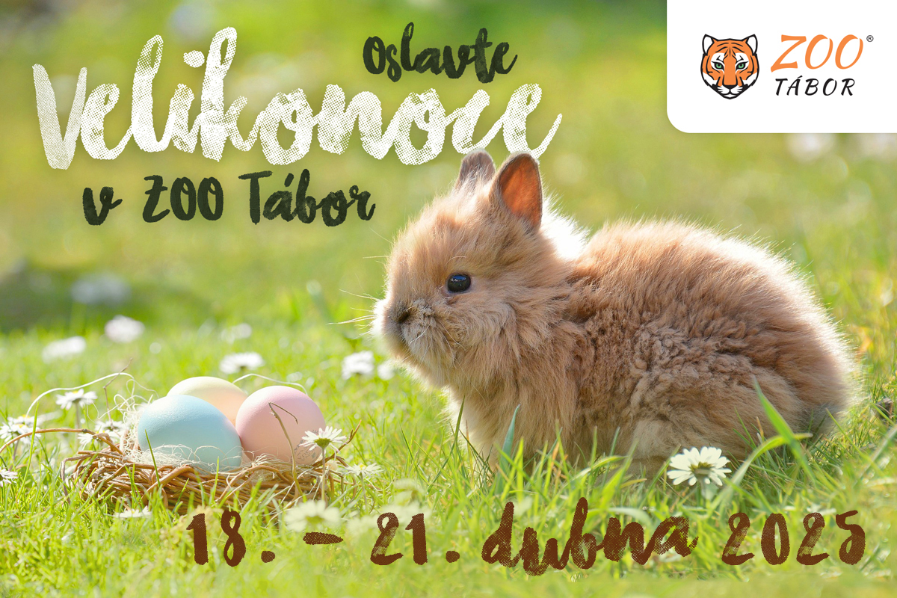
„Velikonoce jsou nejdůležitějšími křesťanskými svátky, během nichž si celý svět připomíná Ježíšovo ukřižování a následné zmrtvýchvstání. Zároveň jde o oslavu jara, kdy se postupně probouzí celá příroda. Příchod nového života nesymbolizují jen první jarní květiny, ale také mláďata, která se začínají rodit. A kde nejlépe oslavit velikonoční dny než v zoologické zahradě na čerstvém vzduchu uprostřed zvířat. Tím spíše, když vás v ní čekají speciální sváteční akce. Naučíte se plést pravou vánoční pomlázku a děti mohou hledat velikonoční vajíčka, která se nám rozkutálela po celém areálu,“ říká mluvčí ZOO Tábor Filip Sušanka a dodává, že po celý prodloužený sváteční víkend na návštěvníky čekají také oblíbená komentovaná krmení. Jejich rozpis naleznou zájemci na webu zoo www.zootabor.eu.

Rozlohou největší zoologická zahrada jižních Čech a největší soukromá zoo v Česku ZOO Tábor patří k nejmladším zahradám v Česku. Vznikla v květnu 2015 poté, co ji od insolvenčního správce koupil pražský developer a biolog Evžen Korec. Tím ji zachránil před likvidací a rozprodáním zvířat. Pro veřejnost byla ZOO Tábor otevřena o měsíc později. V roce 2024 ji navštívilo 117 tisíc lidí. ZOO Tábor je nejvíce navštěvovaným místem táborského regionu a patří mezi nejnavštěvovanější místa Jihočeského kraje. Zoo je otevřena každý den od 9:00 do 18:00.
Hlavním posláním zoo je chov a ochrana ohrožených druhů zvířat. Nejvýznamnějším projektem táborské zoo je reintrodukce zubra evropského do přírodních rezervací v Evropě. Podrobnosti o návratu tohoto majestátního tvora a možnosti, jak tento projekt podpořit, lze nalézt na webu www.zazubra.cz. Zásadním vědeckým projektem ZOO Tábor je výzkum dlouhověkosti psů a zubrů, jehož cílem je výrazně prodloužit věk. ZOO Tábor provozuje nejmodernější záchranné centrum CITES pro chladnomilné šelmy v Česku, jeho vybudování spolufinancoval Státní fond životního prostředí. Aktuálně v ZOO Tábor žije přes 535 zvířat, která patří k 81 živočišným druhům. Více než polovina z chovaných druhů patří mezi ohrožené. Generálním sponzorem je EKOSPOL.
  - Kontakt pro média
Filip Sušanka
M: (+420) 606 688 787
T: (+420) 233 372 021
E: media@zootabor.eu
W: www.zootabor.eu

